HX4906 Scheda creata il 31 maggio 2026
Descrizione storico-bibliografica
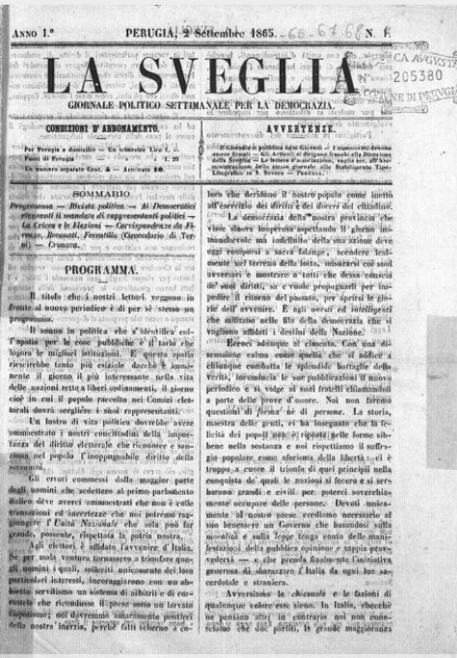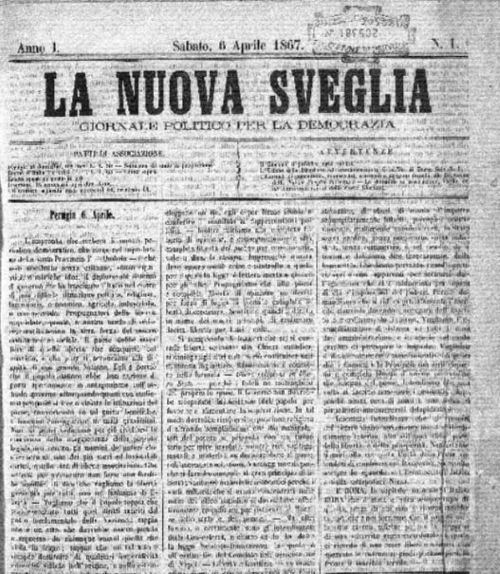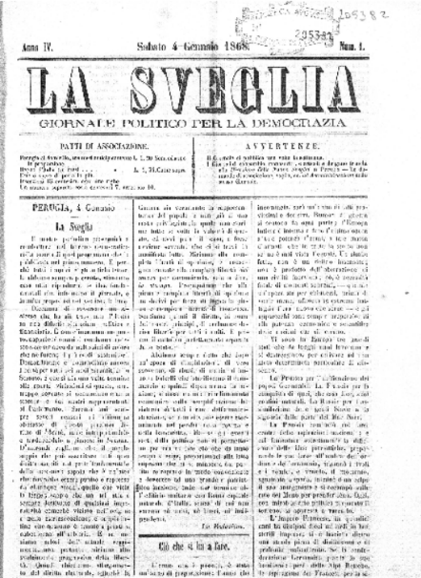
La *sveglia : giornale politico settimanale per la democrazia. – Anno 1., n. 1 (2 settembre 1865)-serie 2, n. 44 (15 giugno 1866). - Perugia : tip. S. Severi, 1865-1866. - 2 volumi ; 32 cm. ((Il formato varia in 37 cm con la serie 2, n. 19 (16 dicembre 1865). - UM10016169
Copia digitale a: http://www.internetculturale.it/it/913/emeroteca-digitale-italiana/periodic/testata/9862
La *nuova sveglia : giornale politico per la democrazia. – Anno 1., n.1 (6 aprile 1867)-anno 1., n. 39 (30 dicembre 1867). - Perugia : [s.n.], 1867. - 1 volume ; 42 cm. ((Settimanale. - UM10013540
Copia digitale a: http://www.internetculturale.it/it/913/emeroteca-digitale-italiana/periodic/testata/9862
La *sveglia : giornale politico per la democrazia. – Anno 4., n. 1 (4 gennaio 1868)-anno 4, n. 13 (28 marzo 1868). - Perugia : tip. S. Severi, 1868. - 1 volume ; 37 cm. ((Settimanale. - UM10016169
Copia digitale a: http://www.internetculturale.it/it/913/emeroteca-digitale-italiana/periodic/testata/9862
Soggetto: Politica – Umbria – 1865-1868

